农机购置补贴手机APP操作说明
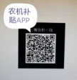
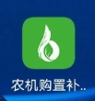
1.安装手机APP。用户可在微信中扫描 或识图中二维码进行手机APP安装；安装完成后，手机上出现 ；
2.用户注册。点击进入APP系统，选择省份“河南”→选择“申请补贴”→进入操作第一步：点击“还没账号，去注册吧”进行用户注册，用户名填入本人手机号→点击后发送验证码→填入验证码和密码，完成注册，点击屏幕右下角“我的”，点击“个人实名认证信息”或“组织实名认证信息”，按要求进行“身份证识别”，录入“现居住地址”，点击“+”现场拍摄本人头像完成录入，点击”提交”。
3.准备材料。在录入申请补贴前，应准备好自己的身份证（或营业执照）、大头照照片、购机发票、机具合格证等备用。
4.申请补贴。点击“申请补贴”按钮，选择身份“个人或组织”→个人信息出现后→点击选择区域乡镇→点击提交，进入录入补贴机具界面→根据提示依次录入生产企业、出厂编号、发票号→上传发票照片、销售价格、购机日期→点击“完成”即可。
5.注意事项：a.大头照背景纯色，无杂物。b.身份证照，尽量平拍，无背景。c.人机合影机具全景，人像清晰。d.身份证号码录入正确无误。牌证类机械必须上完牌照再申请。f.本系统支持安卓系统。
农机购置补贴手机APP咨询电话：0391-6633871
济源市农机信息网网址：http://jynj.gov.cn/
农机购置补贴辅助管理系统：http://222.143.21.233:2018
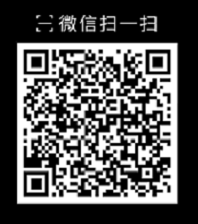

（农机购置补贴手机APP）

